Сабақ жоспары
САБАҚ: 4  Бөлім: «Махаббат пен абырой»  Тақырыбы: Д.Исабеков «Әпке» драмасы |  | Мектеп:
Күні: |  | Мұғалімнің аты-жөні:
СЫНЫП: 8  Пән: қазақ әдебиеті |  | Қатысқандар: |  |  |  | Қатыспағандар:
Осы сабақ арқылы жүзеге асатын оқу мақсаттары |  | А/И 1 Композицияны тұтастан бөлшеккке, бөлшектен тұтасқа қарай талдау.  А/И 3 Шығармадағы көркемдегіш құралдардың (психологиялық параллелизм, перифраз, сатира, ирония, гротеск, эллипсис) қолданысын талдай отырып, автор стилін анықтау.  (оқу бағдарламасы Қазақстан Республикасы Үкіметінің 2012 жылғы 23 тамыздағы № 1080 қаулысымен бекітілген Орта білім берудің (бастауыш, негізгі орта, жалпы орта білім беру) мемлекеттік жалпыға міндетті стандартына сәйкес әзірленген)
Сабақ мақсаттары |  | Барлық оқушылар орындай алады:
 |  | Шығармаға композициялық талдау жасай алады.
 |  | Оқушылардың көпшілігі орындай алады:
 |  | Шығармадан көркемдегіш құралдарды (сатира, ирония, психологиялық параллелизм, гротеск) анықтайды, ойын мысалдар арқылы дәлелдей алады.
 |  | Кейбір оқушылар орындай алады:
 |  | Шығармадағы көркемдегіш құралдарды (сатира, ирония, психологиялық параллелизм, гротеск) қолданысын талдай отыра, автор стилін анықтай алады.
Тілдік мақсат |  | Оқушылар орындай алады:  Композициялық талдау жасайды, көркемдегіш құралдарға мысалдар келтіреді, автор стилін анықтайды.
 |  | Пәнге қатысты сөздік қор мен терминдер:
 |  | композиция, сатира, ирония, психологиялық параллелизм, гротеск
Алдыңғы оқу: |  | «Әпке» драмасының мазмұнын біледі.
Жоспар
Жоспарланған уақыт | Жоспарланған жаттығу түрлері |  |  |  |  | Ресурстар
Басы  6 мин | Оқу мақсатымен таныстыру. Слайд арқылы оқушыларға оқу мақсатымен таныстыру.  Оқушыларға бағалау критерийлері жазылған кеспе қағаз беру; сабақ бойы белгілеп отыруын ескерту.  Топқа бөлу: «Түймедақ гүлі» әдісі арқылы оқушыларды екі топқа бөлу. Шарты: тақтада ілініп тұрған түймедақ гүлі гүлтешесінің біреуін таңдап, астында жазылған сан бойынша екі топқа бөлінеді.   Гүлдің гүлтешесі сабақ соңында керек болатынын ескерту.  «Миға шабуыл» әдісі: оқушыларға сұрақтар қою.  - Композициялық талдаудың құрылымын атаңдар.  - Қандай көркемдегіш құралдарды білесіңдер?  - Драма дегеніміз не? Драманың қандай түрлері бар?  - «Әпке» шығармасының кейіпкерлерін атаңдар.  - Шығарма желісі қалай басталады?  - Шығарма немен аяқталады? |  |  |  |  | Слайд  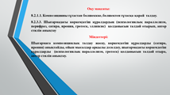  Кеспе қағаз  түймедақ гүлі  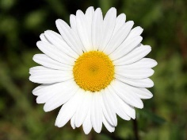  
  Бағалау критерийлері | Дескриптор | +/-
  1. Шығармаға композициялық талдау жасай алады. | 1. Оқиғаның басталуын бір сөйлеммен жазады.
  1. Шығармаға композициялық талдау жасай алады. | 2. Оқиғаның байланысын бір сөйлеммен жазады.
  1. Шығармаға композициялық талдау жасай алады. | 3. Оқиғаның дамуын бір сөйлеммен жазады.
  1. Шығармаға композициялық талдау жасай алады. | 4. Оқиғаның шарықтау шегін бір сөйлеммен жазады.
  1. Шығармаға композициялық талдау жасай алады. | 5. Оқиғаның шиеленісуін бір сөйлеммен жазады.
  1. Шығармаға композициялық талдау жасай алады. | 6. Оқиғаның шешімін бір сөйлеммен жазады.
  2. Көркемдегіш құралдарды (сатира, ирония, психологиялық параллелизм, гротеск) анықтайды, ойын мысалдар арқылы дәлелдей алады. | 1. Шығармадан сатира кездесетін 1-2 үзінді келтіреді.
   | 2. Шығармадан ирония кездесетін 1-2 үзінді келтіреді.
   | 3. Шығармадан психологиялық параллелизм кездесетін 1-2 үзінді келтіреді.
   | 4. Шығармадан гротеск кездесетін 1-2 үзінді келтіреді.
  3. Шығармадағы көркемдегіш құралдарды (сатира, ирония, психологиялық параллелизм, гротеск) қолданысын талдай отыра, автор стилін анықтай алады. | 1. Автор стилін анықтайды.
   | 2. Өз көзқарасын білдіреді.
Ортасы  14 мин  15 мин | 1-тапсырма (топтық жұмыс). «Ойлан-жұптас-бөліс» әдісі арқылы шығармаға композициялық жоспар құрыңыз.  Жұмыс алгоритмі:  - Композициялық құрылымын жазу  - Жұбымен талдау, салыстыру  - Үздік жоспарды топ ішінде талқылау  - Топ ішінде спикер шығып, ең үздік құрылған жоспарды таныстыру  (оқушылар жұмыс жасап жатқанда, топ ішінен баяу қабылдайтын оқушының артына білдіртпей стикер жабыстырамын. Сол оқушы спикер атанады)  ҚБ: «Әткеншек» әдісі. Әр топта бір оқушы қалады, қалған оқушылар келесі топқа барып шығарманың композициялық талдауына өз пікірлерін (дұрыс, келісемін; келіспеймін, себебі деген сөздер арқылы) білдіріп, сын айтады. Оқушылар орнына қайта келіп топ ішінде сын-пікірлерді талқылайды. Топтар бірін-бірі бағалайды.  2-тапсырма. Кестені толтырыңыз.  Жұмыс алгоритмі:  1. Шығармадан сатира кездесетін 1-2 үзінді (сөйлем) келтіру  2. Шығармадан ирония кездесетін 1-2 үзінді (сөйлем) келтіру  3. Шығармадан психологиялық параллелизм кездесетін 1-2 үзінді (сөйлем) келтіру  4. Шығармадан гротеск кездесетін 1-2 үзінді (сөйлем) келтіру 5. Шығармадан көркемдегіш құралдарға (сатира, ирония, психологиялық параллелизм, гротеск) келтірген мысалдар негізінде автор стилін анықтап, өзіндік пікір жазу  6. Жұмысты топ болып қорғау (Ескерту! Қорғауда әр топ мүшесі сөйлеуі қажет!)  (әр топқа жұмыс алгоритмі мен үлестірме қағаздарды (көмекші құрал ретінде) беру)  ҚБ: «Серпілген сауал» әдісі. Екі топ ортаға шығады. Барлығы бірге жарты дөңгелек болып тұрып, оқушылардың арасында бірінен-біріне сұрақтарды «лақтыру» болады: мысалы, «Мерей, Нұрсұлтанның сатираға келтірген мысалы дұрыс деп санайсың ба?», «Нұрсұлтан, Мерейдің жауабына тағы қалай толықтыруға болады?», «Мерей, айтылған пікірлерді бір сөзбен қалай тұжырымдауға болады?» деген секілді сұрақтар қояды.  (барлығы бір-бір сұрақ қойып болғаннан кейін серпілген сауал тоқтатылады) |  |  |  |  | Үлестірме қағаздар    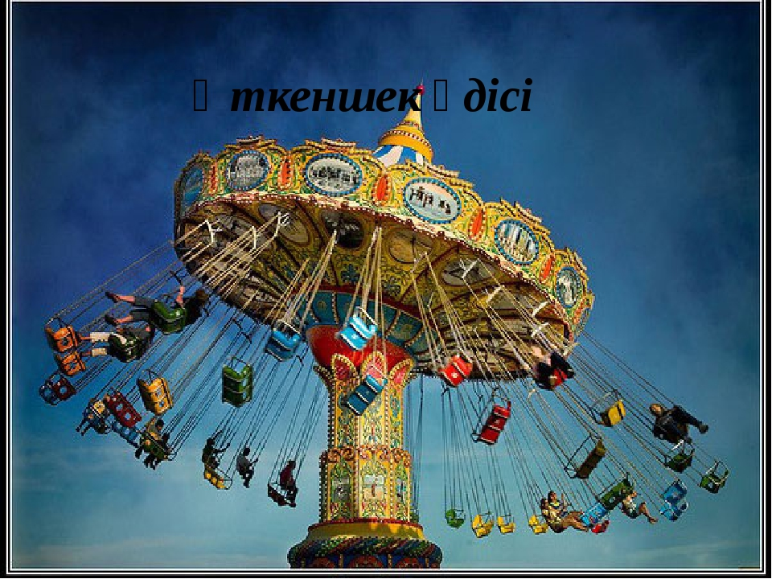  Оқулық  Қазақ әдебиеті: Хрестоматия. Жалпы білім беретін мектептің 8-сыныбына арналған оқу құралы / Құраст.: С.Дәрібаев, Г.Орда, А.САтылова. – Алматы: Мектеп, 2018. – 200 б. (108-130 б.б.)  https://kk.wikipedia  https://kk.wikipedia  http://fb.ru/article  https://articlekz.com  
  «Әпке» шығармасына композиялық талдау
  Ескерту! Өз ойыңызды бір сөйлем арқылы жеткізіңіз!
  Оқиғаның басталуы: ___________________
  Оқиғаның байланысы: __________________
  Оқиғаның дамуы: ______________________
  Оқиғаның шарықтау шегі: _______________
  Оқиғаның шиеленісуі: __________________
  Оқиғаның шешімі: _____________________
  сатира | ирония | Психологиялық  параллелизм | гротеск | Автор стилі  (өз көзқарасым)
  Сатира (лат. Satira)- өзі суреттеп отырған оқиғаны, құбылысты немесе кейіпкерді
  өткір сынға алып, әжуаға айналдыратын көркемдік бейнелеу тәсілі.
  Сатираның мысал, эпиграмма, памфлет, фельетон, пародия, шарж, карикатура, анекдот сияқты жанрлары бар. Драматургияда сатира комедия жанрынан көрінсе, көркем прозада сатиралық әңгіме, повесть, романдар жазылады. Сатиралық шығармаларда әсірелеу (гротеск), тұспалдау (аллегория), юмор (достық рәуіштегі күлкі), ирония (жеңіл күлкі), сарказм (ащы мысқыл, кекесін), т.б. бейнелеу тәсілдері кеңінен қолданылады.
  Қазақ сатирасы халық ауыз әдебиетінен бастау алады. Алдар көсе туралы аңыз әңгімелерде ащы мысқыл, улы кексін, сынап мінеу сарыны басым болса, Қожанасыр туралы күлдіргі әңгімелер юмор, достық рәуіштегі сын, астарлы әзілге құрылады. Тазша бала туралы өтірік өлеңдерде әсірелеу, гротеск тәсілі мол кездеседі. Қазақ фольклорында ұлттық ауыз әдебиетінде ғана кездеседі. Шық бермес Шығайбай, Қарабай сияқты сараң байлардың типтік бейнелері жасалған.
  Ирония (гр. келемеж, кекесін) – адамға, зат пен құбылысқа сырттай жақсы баға берсе де, ішкі мағынасы қарсы келіп, келекеге айналдыратын құбылту (троп) құралы, болмысты жоққа шығарудың бір түрі.
  Иронияда астарлы сықақ, іштей мазақ жатады (мысалы: қара кісіні «аппағым», пұшық адамды «қоңқағым» деу).
  Ирония – риторикалық тәсіл, көп мағыналы металогиканың түрі. Мақсаты – сұхбаттасқан адамның әңгімесін жоққа шығару, теріс айналдыру. Мұндай жағдайда әңгіме мен оның астары сәйкес келмейді.
  Психологиялық параллелизм – бұл стилистикалық құралдардың бірі. Оның мәні мынада, бұл жұмыс сюжеті мотивтерді, табиғат суреттерін, қарым-қатынастарды, жағдайларды, іс-әрекеттерді жүйелі түрде салыстыруға негізделген.
  Әдетте, 2 бөліктен тұрады. Біріншісі, табиғаттың суретін, шартты және метафоралық бейнелейді, эмоционалды және психологиялық фон жасайды. Екіншіден, кейіпкердің бейнесі пайда болады, оның жағдайы табиғи болып табылады. Мысалы: шопан – бұл жақсы адам, аққу – қалыңдық.
  Гротеск – әдебиеттің күрделі құбылыстардың бірі. Ол көркем образ ретінде екіұдайлығымен, қарама-қайшылығымен ерекшеленеді. Гротеск қашан да қалыпты нормадан ауытқуды, шарттылықты, асыра үлкейтуді, әшкере келемеждеуді білдіретіндіктен, сатиралық мақсатта кеңінен пайдаланылады.
  Зерттеушілер гротескінің мынадай негізгі ерекше сипаттары болатынын айтады:
  1. Гротеск тылсымдар мен ғажайыптар арқылы адамзаттық проблемаларды, оның құндылықтарын бейнелейді. Гротескінің негізгі белгісі – шындықтың формасын өзгертіп көрсету – әдеттегі қалыптан әдейі ауытқу, образда нақтылық пен фантастиканы, әсемдік пен сұрықсыздықты, трагедия пен комедияны таңғаларлықпен араластырып жіберу
  2. Гротескінің тағы бір ерекшелігі – онда пародияның, карикатураның, күлкі объектісінің болуы. Автор өз шығармасында қандай да бір құбылысты, жағдаят пен кейіпкерді бейнелей отырып, нақты өмірде бар объектіні еске салып (ойға алып) отырады.
  3. Гротескінің тағы бір ерекшелігі – оның амбиваленттілігі, яғни ұқсас белгілері болмайтын, әр түрлі семантикалық парадигмадағы бірін-бірі жоққа шығаратын құбылыстардың екіұдайлықпен орын алуы: терістеу, ескі мен жаңа, жоғары мен төмен, туылу мен өлім.
  4. Гротескіде қайғы-қасіреттік және күлкілік бастаулар – яғни мистикалық, қорқынышты немесе таңғажайып, күлкілі жағдайлар болады.
  5. Гротескінің ең басты ерекшеліктерінің бірі – материалдық-денелік бастаулардың көрініс табуы, яғни барлық жоғары, рухани, идеалды, дерексіздіктің материалдық-денелік деңгейге, жер мен дененің ажырағысыз бірлігіне ауысуы. Гротескілік образдағы жетекші сәт – құнарлылық, асып-тасқан өсім, молшылық.
  Мысалы: «Үйдің иесі» әңгімесі – гротескілік тәсілмен жазылған шығарма. Баяндаушы өзімен таныстырғаннан-ақ өзінің жағдайына көңілі толатын көңіл-күйін мысқылмен жеткізеді: «Мен – осы заманның «типичный» қазағымын. Кәдімгі... бес қабатты үйдің бесінші қабатында тұратын қалалық қазақпын. Тас қабырғалармен қоршалған ауадағы 34 (70) шаршы метрлік төрт бұрышты кеңістіктің иесімін. Бұған қоса, осы үйдегі ойдан-қырдан жиналған азғантай мүліктің толық қожайынымын. Балалар айтқанымды тыңдайды. Әйелге билігім әзірге жүріп тұр...». Осылайша өзін таныстырған кейіпкеріміз «орташа» деген сөзге ерекше екпін түсіреді: «...Орта бойлы, орта дәулетті, орташа ғана ақылы, орташа ғана қызметі, соған сәйкес орташа беделі бар ортан қолдай орташа қазаққа бұдан артық не керек?»
Соңы  5 мин | Кері байланыс: Сабақ басында алынған түймедақ гүлінің гүлтеешесіне оқушылар «бүгінгі оқу мақсатына жетті ме, жетпеді ме?» деген сұраққа бағалау критерийлері жазылған кеспе қағазға қарай отыра, өз ойларын екі сөйлеммен жазады. Оқушылардың әрқайсысы жазғанын оқи отыра, гүлтешені орнына қайта іліп, түймедақ гүлін қалпына келтіреді. |  |  |  |  | 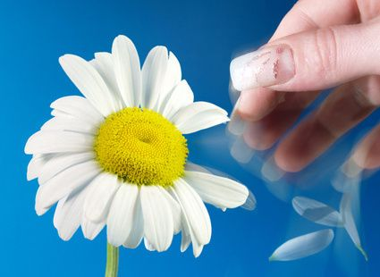
Қосымша ақпарат
Саралау – оқушыға мейлінше қолдау көрсетуді қалай жоспарлайсыз? Қабілетті оқушыға тапсырманы қалай түрлендіресіз? |  |  |  | Бағалау – оқушы білімін тексеруді қалай жоспарлайсыз? | Пәнаралық байланыс –Денсаулық және қауіпсіздік, АКТ-мен байланыс. Құндылықтармен байланыс (тәрбие элементі).
Сыныбымда 9 оқушы: 6 оқушының ойлау қабілеті орташа, 3-еуі баяу қабылдайды.  Оқушыларымның қабылдау ерекшелігін ескеріп, әр тапсырма сайын жұмыс алгоритмін бердім. Топтық жұмыста баяу қабылдайтын оқушым тысқары қалып кетпес үшін оны спикер етіп тағайындаймын. Барлық оқушым оқу мақсатына жетуі үшін соған сай әдіс-тәсілдерді қолдандым.  «Ойлан-жұптас-бөліс» әдісі арқылы оқушылар білмеген сұрақтарын бір-бірінен сұрап алады, қатесін дұрыстайды, қолдау көрсетеді.  Скаффолдинг ретінде оқушыларға үлестірме қағаздар берілді.  Ресурстар типі. Оқушыларға тапсырмаларды жеңілдету мақсатында әр түрлі ресурстар бердім |  |  |  | 1.Қалыптастырушы бағалау оқушылардың тапсырманы дұрыс түсініп-түсінбегенін білу үшін алынады.  2. «Әткеншек» әдісі арқылы топтар бір-біріне сын айта отыра, қателерін дұрыстайды, бағалайды.  3. «Серпілген сауал» әдісі. Оқушылар бір-біріне сұрақ қоя отырып, бір-біріне пікір білдіреді. | Оқу мақсатын таныстыруда АКТ-мен байланыс болды.  Балаларда қалыптасқан құндылықтар: бір-біріне деген достық сезім, көмектесу, сын қабылдай білу, айтылған сыннан нәтиже шығару
Рефлексия  Сабақтың мақсаты мен оқу міндеттері орындалды ма?  Бүгін оқушылар не үйренді?  Сабақ қалай өтті, қандай деңгейде өтті?  Жоспарланған саралау жақсы іске асты ма? (тапсырмалар сәйкес болды ма?)  Уақытты қалай пайдаландым?  Жоспарыма қандай өзгеріс енгіздім және неге? |  |  | Өз сабағыңызды талдау үшін осы бос орынды пайдаланыңыз. Сол жақта берілген сұрақтарға жауап беріңіз.
Қорытынды бағалау

Ең жақсы өткен екі нәрсе (оқыту мен оқуға қатысты)
1:

2:
Қандай екі нәрсе немесе тапсырма сабақтың одан да жақсы өтуіне ықпалын тигізер еді (оқыту мен оқуға қатысты)?
1:

2:

Осы сабақтың барысында барлық сынып немесе жекелеген оқушылар жөнінде келесі сабағыма қажет болуы мүмкін қандай ақпарат білдім?
1:

2:

Қалыптастырушы бағалауға арналған тапсырма
Пән: қазақ әдебиеті 8 -сынып
Бөлім  Тақырып | «Махаббат пен абырой»  Д.Исабеков «Әпке» драмасы
Оқу мақсаты | А/И 3 Шығармадағы көркемдегіш құралдардың (психологиялық параллелизм, перифраз, сатира, ирония, гротеск, эллипсис) қолданысын талдай отырып, автор стилін анықтау.
Ойлау дағдыларының деңгейі | қолдану
Бағалау критерийлері | 1. Шығармадан көркемдегіш құралдарға (психологиялық параллелизм, сатира, ирония, гротеск) бір-екі мысал үзінділерін таба алады.  2. Көркемдегіш құралдардың қолданысын талдай отыра, автор стилін анықтап, өз көзқарасын білдіреді.
Тапсырма
Кестені толтырыңыз.

сатира | ирония | гротеск | психологиялық параллелизм | Автор стиліне өз көзқарасым

Бағалау критерийі | Дескриптор
1.Шығармадан көркемдегіш құралдарға (психологиялық параллелизм, сатира, ирония, гротеск) бір-екі мысал үзінділерін таба алады. | 1. Шығармадан сатира кездесетін 1-2 үзінді (сөйлем) келтіреді
 | 2. Шығармадан ирония кездесетін 1-2 үзінді (сөйлем) келтіреді
 | 3. Шығармадан гротеск кездесетін 1-2 үзінді (сөйлем) келтіреді
 | 4. Шығармадан психологиялық параллелизм кездесетін 1-2 үзінді (сөйлем) келтіреді
2.Көркемдегіш құралдардың қолданысын талдай отырып, автор стиліне өз көзқарасын білдіреді. | 1. Анықтаған көркемдегіш құралдар негізінде автор стилін анықтайды
 | 2. Өз көзқарасыңды екі-үш сөйлеммен жеткізеді

